試釋隸定古文中的“捧”

孫超傑
武漢大學文學院古籍研究所

《古文四聲韻》收“捧”字古文寫法作“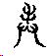（《馬日磾集》）”與“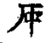（《崔希裕纂古》）”。前者即“奉”字，以“奉”表“捧”無需贅言。然後者字形奇特，《集古文韻》中作“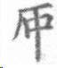”形，與《崔希裕纂古》所收基本相同；於此形諸家多謹慎闕疑。劉建民先生所作《傳抄古文新編字編》將此形置於“奉”下，想必以為“”與“”本一系，為“奉”之隸訛。不過視“”及“”之形體，似難看出其與“奉”之繫聯關係。
我們曾對隸定古文諸多疑難形體有過初步的梳理，不過當時對“”類形體也是百思不得其解。近來備課《說文解字》，看到“丮”部末收有“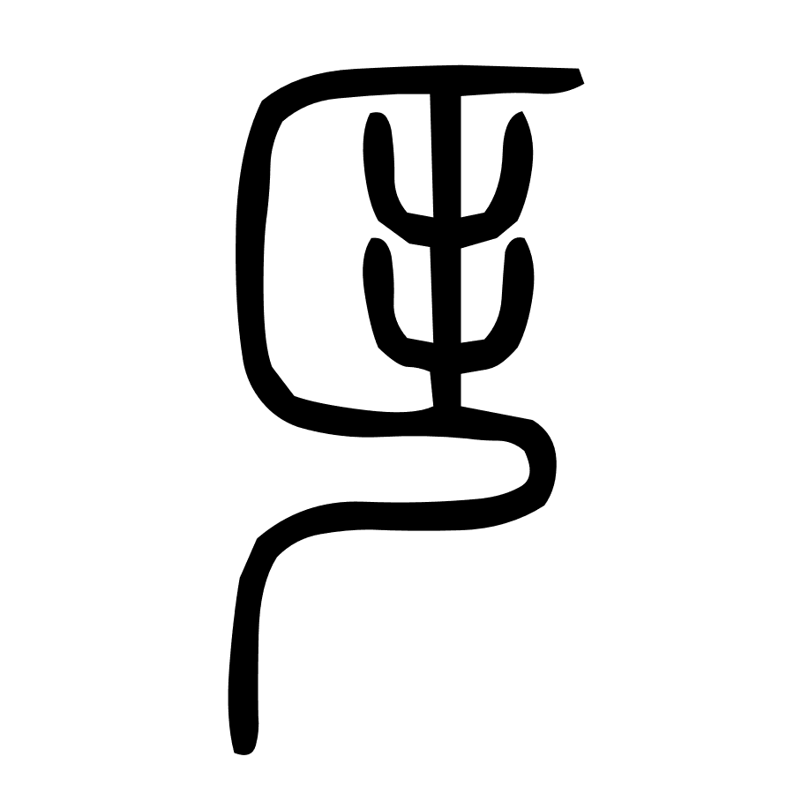”字（按照《說文》一般體例，“反文居末”，如王筠《說文釋例》卷九《列文次第》：“與部首反對者，必在末部。”）懷疑二者有關。不過查閱相關資料，證據似乎不多；茲簡單寫下來，請諸位方家有以教我。
“”與“”在形體上相關，還是頗為明顯的。“”隸鍇寫法一般作“𠩀”，不過由於與“丮”相對，書寫不便，又有“𠩉（《海篇》）”、“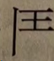（《字彙補》）”、“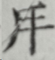（宋版《玉篇》宮內廳本）”、“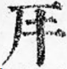（《正字通》）”、“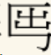（《康熙字典》）”等諸多異體。小文統一以“𠩀”表示。古文在隸寫時常有“成字化”的傾向，即將不便書寫、不易書寫的偏旁部件寫作成字的、書寫簡易的部件，“”所从的雙手形寫作類於“中”形應該是可以接受的。不過這些仍是簡單的形體聯繫，更多還是要看“𠩀”與“”兩者的音義關係。
《說文》：“𠩀，拖持也。从反丮。闕。”段注：“亦謂音讀不傳也。後人讀居玉切，此因毛傳云‘拮据，戟挶也。’丮讀如戟，故反戟讀如挶。手部云：‘挶，戟持也。’不云𠩀挶同字，然則寧從蓋闕。”從古文字材料看，“丮”形正反似無別，“丮”之几劇切的讀音與“𠩀”之居玉切的讀音，來源似皆不甚明。王筠《說文釋例》以為“蓋丮、𠩀，即戟、挶，音義並同。”
後世字書注“𠩀”字，常言其與“匊”聲字音近。如《海篇·厂部》：“音菊。持也。”《字彙補·鬥部》：“鬥左，音匊。”《正字通·厂部》：“居六切，音菊。”《重訂直音篇》：“音菊。持也。”再看小文要討論的“捧”字。《集韻·腫韻》：“捧，掬也。”《類篇》《集韻》收“捧”字異體“捀”“𢪋”等字，亦有“鞠也”“掬也”之訓。此類義項亦保留在《康熙字典》中。我們知道在郭店楚簡《緇衣》中，有一個可與“梏”、“覺”對應的“”形（相同字形亦見於上博簡《緇衣》），張富海先生以為“‘匊’是兩手盛物之義，而此字正象兩手盛物之形。”此說已得到學界普遍接受。由“匊”此中間環節，我們或可對“捧”字古文作“𠩀”作一點推測。中古字書“重編纂而輕考據，重貯存而輕整理”，字形解說繁雜，個中訛誤亦甚多。其中常見的一種訛誤，即訓釋與注音的混淆，具體到“捧”而言，我們推測古文整理者誤將“捧”的“匊”之義與“𠩀”的“匊”之音混雜，從而把“𠩀”誤植於“捧”字頭之下。
當然，除此外若再作一些大膽的推測，“𠩀”字从反“丮”，象人伸出双手之形，本有“奉/捧”之義或後人附會此義的可能性似也不能排除。古文中一些形體很可能有較早來源，如“實”、“拔”字等；我們要討論的“𠩀”字，其相關材料仍值得今後繼續留心。

李春桃：《古文異體關係整理與研究》，北京：中華書局，2016年10月，第265頁；段凱：《〈古文四聲韻〉卷一至四校注》，華東師範大學博士學位論文，2018年6月，第558頁。
【梁】顧野王原撰、【唐】孫強增字、【宋】陳彭年重修：《宋版玉篇二種》，蔣鵬翔、沈楠主編：《師顧堂叢書》，桂林：廣西師範大學出版社，2022年3月，第136頁。
張富海：《郭店楚簡〈緇衣〉篇研究》，北京大學碩士學位論文，2002年6月；後以《郭店簡〈緇衣〉篇注釋》為題正式收入氏著《古文字與上古音論稿》，上海：上海古籍出版社，2021年11月，第16—17頁。
或可參張小艷：《楊寶忠〈疑難字考釋與研究〉建言》，《漢語史學報》第七輯，上海：上海教育出版社，2008年1月。
或可參楊寶忠：《疑難字考釋與研究》，北京：中華書局，2005年3月，第726—728頁。
《正字通》載：“一說敬事而拘迫不安也。”似又與古文字材料中“丮”字的某些義項相合。當然這就屬更無證據的猜測了。
附帶一提的是，“挹”字古文作“（四5.22華）”、“（四5.22雲）”等形，李春桃先生認為“古文可能以雙手持器會挹取意，似有可靠的來源。”若此說可信，則“”類寫法亦有較早來源。說見《古文異體關係整理與研究》，第248頁。除此外，我們懷疑“”類寫法或與戰國文字中數見的“咠”形有關。“挹”與“揖”關係密切，如《荀子·議兵》“拱挹指麾”，“挹”同書《富國》作“揖”；《宥坐》“此所謂挹而損之之道也。”其中“挹”字《淮南子·道應》作“揖”；《晏子春秋·內諫》“晏子下車挹之”吳則虞《集釋》引蘇輿曰：“挹，與揖通。”說詳另文。

